AVISO !!

Todos os dados aqui contidos foram retirados de dois sites e seus respectivos links estão citados a seguir. Barcos são usados há pelo menos 70 mil anos e seria impossível falar sobre todos, mas aqui se encontra um resumo de muitos deles que são e foram usados pela humanidade ao longo do tempo. Não temos em momento nenhum a intenção de roubar o artigo de outras pessoas e caso alguma imagem contida no corpo do texto tenha direitos de autor peço encarecidamente que entre em contacto.

Aviso dado, sigamos com os barcos :)

<https://recifes.com/artigos/principais-classes-vela-seus-barcos>

<https://www.brasilmergulho.com/tipos-de-navios-e-caracteristicas/>

<https://www.eboat.com.br/nautica/veleiros.aspx>

## 

## 

## Barcos

## A classe 420

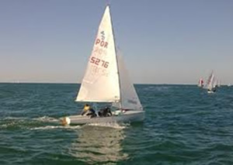

A classe 420 é uma classe internacional de embarcação à vela e surgiu em meados da década de 60, graças aos desenhos de Christian Mayry. Esta classe veio substituir, de certa forma, os barcos velhos e pesados de madeira e criaram uma nova filosofia de barco ligeiro e económico.

O seu nome deve-se ao comprimento que ostenta, nomeadamente 4.20 metros. Não se trata de um barco de iniciação, mas o seu manejo não requer um nível avançado de conhecimentos. Como tal, é uma boa embarcação de desenvolvimento para [os que pretendem velejar](http://desportolandia.com/artigos/aprenda-velejar-10-passos) numa classe um pouco mais acima, como por exemplo a classe 470.

## A classe 470

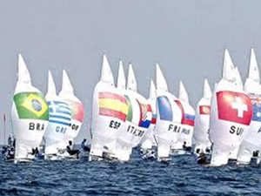

A classe 470 é uma classe olímpica de vela que é disputada em provas femininas e masculinas. Trata-se de uma das classes que mais tem crescido nos últimos anos em matéria de popularidade e em número de velejadores. Esta tendência deve-se essencialmente ao esforço da nova geração de velejadores que têm feito carreira nesta classe e nas [provas internacionais](https://recifes.com/artigos/9-maiores-competicoes-vela-mundo) , como o português Gustavo Lima e os brasileiros Marcos Soares e Eduardo Penido.

O 470 é um barco que foi inventado no século XIX (1863), pelo francês André Cornu e apresenta 4.70 metros de comprimento, 4.40 metros de largura na linha de água e um mastro de 1.68 metros de altura. Esta classe tem três velas de área 9.12 m², 3.58 m² e 14.30 m².

É uma classe projetada para ser praticada por dois tripulantes, o seu peso deve estar entre os 110-145 kg e são barcos conhecidos por serem muito rápidos e sensíveis ao movimento de corpo dos velejadores.

## A classe 49er

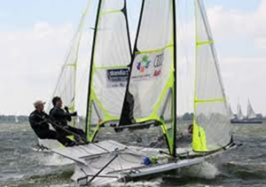

A [classe 49er](http://www.49er.org/) é uma embarcação olímpica recente, pois surgiu apenas nos Jogos Olímpicos de Sydney, no ano de 2000. É uma embarcação tripulada por duas pessoas que se penduram nos respetivos trapézios. É uma classe muito conhecida e o seu barco caracteriza-se por ser extremamente rápido e para o dominar é necessário que os seus tripulantes tenham uma técnica aprimorada e uma magnífica coordenação de movimentos.

De uma forma mais particular, um barco da classe 49er tem um comprimento de 4.99 metros, uma largura de 2.9 metros e o peso do casco é de 94 kg. O barco é composto por um casco fechado, tipo prancha de [windsurf](http://desportolandia.com/artigos/windsurf-adrenalina-agua-vento), com duas asas extensíveis.

## A classe Dingue

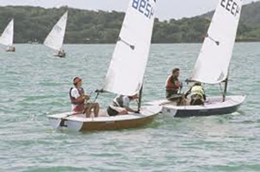

A classe Dingue não é ainda uma classe olímpica, mas é uma das que mais adeptos tem. Esta tendência verifica-se graças aos preços dos barcos (aproximadamente 3,000 euros/6,754 reais), mas também à sua aparência, pois tanto parecem ser de competição, como de recreação. O barco da classe Dingue foi construído em 1978 e tem uma vela única. O barco possui um comprimento total de 4.16 metros, largura de 1.66 metros e o peso do casco é de 85 kg. Se pretender, o tripulante pode anexar um pequeno motor na popa do barco e assim apreciar a beleza cénica que o alto mar proporciona.

## A classe Dragão

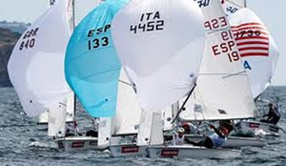

A [classe Dragão](http://www.intdragon.org/) foi desenhada em 1929 por Johan Anker e cedo se transformou numa classe de referência no desporto náutico. Trata-se de um barco à vela para três pessoas e manteve-se como classe olímpica até aos Jogos Olímpicos de Munique, em 1972. Os barcos que são utilizados na classe Dragão têm velas compridas e elegantes, uma característica única que sempre acompanhou a construção destes barcos. No entanto, agora os materiais são mais duráveis e de fácil manutenção.

## A classe Europe

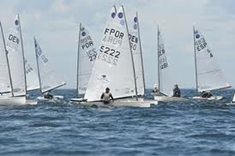

A [classe Europe](http://www.europeclass.org/) é a categoria com dimensões mais reduzidas nas competições olímpicas, ela é conhecida como o “pequeno Finn”, dadas as parecenças entre as duas estruturas. O barco que é utilizado nesta classe possui um comprimento total de 3.35 metros, o peso do casco é de 63 kg e tem uma vela de 7 m². Nos jogos olímpicos, a classe Europe é disputada pelas mulheres.

## A classe Flying Dutchman

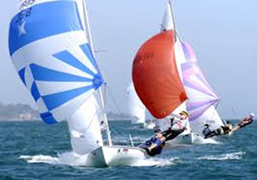

O [Flying Dutchman](http://www.sailfd.org/) é uma classe de vela ligeira e de alta performance. Trata-se de uma embarcação olímpica que se destaca, graças aos seus 20 metros de comprimento. Esta classe foi desenvolvida nos anos 50 e teve a sua estreia olímpica em 1960, nos Jogos Olímpicos de Roma, em Itália. O barco que é utilizado nesta classe, continua a ser hoje um dos trapézios mais rápidos do mundo. Para além da vela grande, dispõe de genoa e balão e apresenta uma mastreação muito complexa.

## A classe Laser

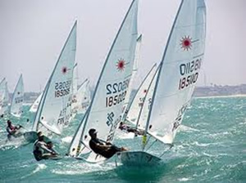

A [classe Laser](http://www.apclaser.org/) é a classe olímpica mais popular do mundo e as suas características principais são a sua simplicidade de construção e o baixo preço do barco que tem o custo aproximado de 1.325 euros/3.000 reais. Trata-se de um barco tripulado por um velejador, é muito veloz e pode planar em dias de muito vento. A classe Laser tem um casco com 4.23 metros de comprimento total, 3.81 metros de comprimento na linha de água e pesa 57 kg.

O Laser é subdividido em três subclasses distintas:

1. A classe standard, que é a modalidade olímpica masculina que tem 7.06 m2 de área de vela e foi desenhada para ser velejada por um iatista com mais de 80 kg;
2. A classe radial, que é a modalidade olímpica feminina que apresenta 5.76 m2 de área de vela;
3. A classe 4.7 que faz a ponte entre a classe optmist para a radial ou standard.

## A classe L’equipe

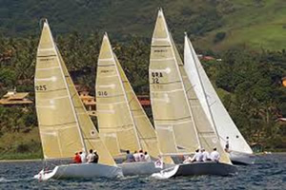

A classe L’equipe possui três velas e é tripulada por dois velejadores, nomeadamente o proa que fica à frente, trabalha no estai e no balão e o leme que trabalha com o leme e com a vela grande. A primeira vez que o barco L’equipe navegou em alto mar, foi no ano de 1981 e foi desenhado por Marc Laurent. Este barco é inspirado no conhecido Flying Dutchman e as suas linhas são muito parecidas com este último. O barco é de simples manejo e tudo é simplificado de modo a poder ser utilizado por iniciantes. É uma embarcação bastante leve e com várias afinações, o que faz com que este seja um barco com uma navegação bastante técnica.

## A classe Lusito

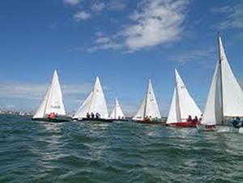

A classe Lusito é uma classe histórica em Portugal. Tratou-se de uma das primeiras embarcações utilizadas no ensino e na prática da vela como [desporto](http://desportolandia.com/) em Portugal. O barco da classe Lusito surgiu nos anos 40 do século XX e foi criado por Rodolfo Fragoso e pelo Mestre Carpinteiro João Brites. É um barco de dimensões reduzidas, com apenas 2.45 metros de comprimento, com o mastro e a retranca ocas, com vela grande e estai concebido para um tripulante. Estas características fazem com que este seja um barco muito leve e veloz.

## A classe Optimist

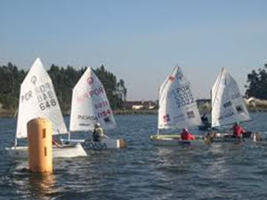

A [classe Optimist](http://www.optimistportugal.com/) é constituída por um veleiro de pequenas dimensões e pode ser feito em madeira ou em plástico. Trata-se de uma pequena embarcação que apresenta 2.34 metros de comprimento, 1.13 metros de largura e tem o peso total de 35 kg. Este barco foi concebido em 1947 por Clark Mills e o seu objetivo principal era tirar as crianças da rua e colocá-las a velejar em alto mar. Daí o motivo do Optimist ser recomendado para crianças entre os 7 e os 15 anos de idade (desde que o seu peso não exceda os 65 kg). Este barco é conhecido como a caixa de fósforos da navegação à vela e graças à sua segurança e estabilidade, o Optimist é uma das classes mais difundidas do planeta.

## A classe Raquero

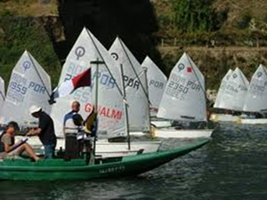

A classe Raquero é uma embarcação destinada ao batismo náutico dos mais jovens e destina-se a todos os que tenham entre 6 e 14 anos de idade. Esta embarcação foi desenvolvida pelos estaleiros Polysier na Galiza, nomeadamente em Vigo, e foi criada como alternativa à caravela. O Raquero foi desenvolvido para ser um barco escola e tem uma lotação máxima de 6 pessoas. A um nível mais técnico, o Raquero apresenta uma mastreação mais complexa, tem trapézio e vela balão.

## A classe Snipe

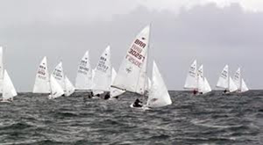

A [classe Snipe](http://www.apcsnipe.web.pt/) é considerada a mais técnica de todas as classes de barcos à vela e também uma das mais tradicionais. O barco foi projetado em 1931 por William Crosby e, no ano seguinte, foi fundada a [Associação Internacional de Corridas da Classe Snipe](http://www.snipe.org/) (SCIRA) e o Snipe tornou-se oficialmente uma classe de competição. Trata-se de um barco muito simples, versátil e de fácil transportabilidade. É um barco monótipo de 4.72 m de comprimento, para dois tripulantes (timoneiro e proeiro), com um mastro e duas velas. É uma das classes da vela que participa dos Jogos Pan-americanos e é uma das que mais títulos mundiais deu ao Brasil, com velejadores como Eric Schmidt, Nelson Piccolo, Torben Grael e Maurício Santa Cruz.

## A classe Star



A classe Star é uma das classes mais populares e mais antigas no desporto náutico. Trata-se de uma classe olímpica que está prestes a completar um centenário (nasceu em 1911). Os primeiros barcos foram criados por Isaac E. Smith e até hoje a estrela encarnada mantém-se como a sua imagem de marca. O barco que é utilizado na classe Star é uma embarcação para dois tripulantes, com 6.9 metros de comprimento total e uma área velica total de 26.5 m², armado em sloop e com quilha fixa. Um barco Star tem condições para navegar graças às incontáveis opções de acerto para cada situação de água e de vento.

## A classe Tornado

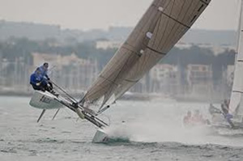

A [classe Tornado](http://www.tornado-class.org/) é um barco à vela multi-casco, nomeadamente um catamarã (embarcação com dois cascos com propulsão à vela ou motor). O Tornado foi projetado por Rodney March, em 1966, em Inglaterra e chegou a ser uma classe olímpica de destaque. A sua última aparição nos jogos olímpicos foi no ano de 2008, em Pequim e, nessa altura, decidiu-se que esta classe não viria a incorporar mais as Olimpíadas.

O barco utilizado na classe Tornado é tripulado por duas pessoas, um proeiro e um timoneiro, cada um com um trapézio e a sua característica principal é a velocidade, chegando a atingir 56 km/h. Ele apresenta 6.1 metros de comprimento de casco, o tamanho da vela mestra é de 16.35 m2, da vela de proa 5.29 m2 e o seu peso total é de 155 kg.

## A classe Vaurien

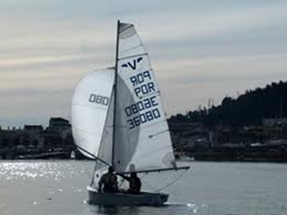

A [classe Vaurien](http://www.vaurien.org/) surgiu em 1951 e foi apresentada pela primeira vez no Salão Náutico de Paris. Trata-se de uma embarcação que é muito apreciada e utilizada na Europa. O barco que é utilizado nesta classe apresenta 4.08 metros de comprimento total, 1.47 metros de largura, vela grande de 5.06 m² e um peso total de 95 kg. Em 2008, a área velica foi aumentada e alguns aspetos do casco foram melhorados, o que fez com que a performance desta embarcação subisse consideravelmente, superando em termos de rendimento a classe 420!

Navios

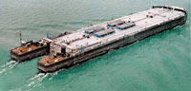

#### Alvarenga ou Pontão

Os dois nomes podem se referir à uma plataforma flutuante sem propulsão.

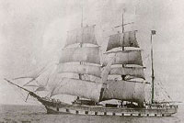

#### Barca

No século XX, este termo é utilizado para classificar embarcações de convés chato e propulsão à máquinas. No passado, pode ter sido usado para designar embarcação à vela com três mastros.

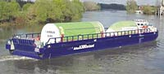

#### Barcaça

Existem inúmeras embarcações com essa denominação. Podem também ser denominadas de grande barca, batelão e alvarenga. Dentre as existentes foi escolhida uma que pode ser encontrada em solo pernambucano, possuindo de dois a três mastros, envergando latinos quadrangulares, usada no transporte, desde o norte da Bahia até o Ceará.

Tem fundo chato, sem quilha e os costados são quase verticais, assemelhando-se a um caixão de linhas retas. Deslocam de 20 até 45 toneladas, medindo em torno de 20 metros de roda a roda. Essas barcaças tomaram parte nas guerras holandesas, chamadas às vezes de barca, estão em uso até os dias atuais. Barco motorizado com convés amplo e pouco casario. Também é classificado como barcaça um barco à vela utilizado largamente no transporte de passageiros e sal entre os estados do nordeste e região sudeste.

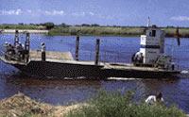

#### Batelão

Grande barca de fundo chato, podendo o casco ser confeccionado em madeira ou ferro. A embarcação pode, às vezes, não possuir propulsão própria.

O batelão é usado para o transporte de cargas pesadas no desembarque. São embarcações robustas, construídas em madeira ou em aço com fundo chato, empregadas para desembarque ou transbordo de carga nos portos.

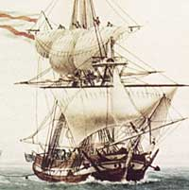

#### Bergantim

Nome primitivo provavelmente de origem italiana (brigantino) que designava uma embarcação de velas e remos, com forma de galeota, esguia e veloz, própria para aviso ou corso. Aparelhava com um ou dois mastros de galé e dispunha de até 16 bancos com um remo por bancada. Os portugueses faziam uso desde XVI. No século XVIII tornou-se maior e arvorava dois mastros com velas redondas, uma mezena e velas triangulares de proa, tendo por armamento de 16 a 20 peças.

Naquele século, os portugueses usavam para transporte um navio semelhante chamado brigue. No século XIX deu-se o nome de brigue ao bergantim de 12 a 20 peças. Os bergantins de 24 peças passaram, no século XIX, a ser chamado de corvetas. Pequeno veleiro utilizado nos séculos XVIII e XIX, principalmente para o comércio e transporte em rotas pequenas. Possuía dois mastros e gurupés. Com a necessidade de navios maiores, no final do século XVIII, surgiram Bergatins com três mastros.

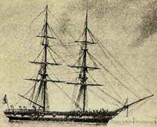

#### Brigue

Veleiro antigo de pequena tonelagem que arma dois mastros de galera (traquete e grande) e gurupés com seu velame. Nome dado aos bergantins de guerra do século XIX. Existiam variações como brigue-barca para designar a barca e o brigue-escuna que é um navio de dois mastros, sendo o de vante com panos redondos e o de ré com aparelho de escuna, no qual enverga uma pequena gávea (sem sobrejoanete e sem cesto da gávea) e joanete, além de latino quadrangular.

Essa embarcação possui um porte maior quando comparado a escuna. Veleiro de dois mastros e gurupés, muito utilizado no comércio. Também era utilizado como embarcação armada, podendo carregar até vinte canhões. A partir do século XV, foi o navio preferido entre os exploradores espanhóis e portugueses. As primeiras caravelas eram pequenas, pesando em média entre 35 e 90 toneladas, podendo-se chegar à 180 toneladas na sua maior versão. Utilizava três mastros, tinha casco arrendondado e popa alta. Por volta de 1575, foram substituídas gradualmente por Naus e Patachos.

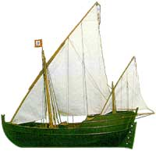

#### Caravela

A embarcação utilizada em explorações marítimas é um navio de coberta com dois, três ou quatro mastros com velas de bastardo. Posteriormente as de quatro mastros passaram a envergar pano redondo no traquete, ficando conhecidas como caravelas redondas. Tinham cesto de gávea do mastro de vante e acastelamento na popa.

O seu porte era em torno de 50 toneladas, entretanto, as caravelas redondas alcançavam 200 toneladas. As maiores caravelas da frota de Cabral mediam 22 metros de roda a roda, 8 metros de boca e calavam entre 2 e 3m.

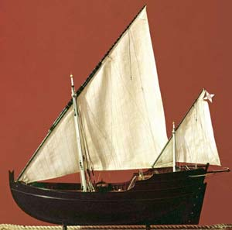

#### Caravelão

Pequena e tosca embarcação de 40 a 50 toneladas, medindo 11,25 metros de comprimento (boca e calado estimados em 5 e 0.7m respectivamente), com uma única coberta, velame latino, podendo ter de dois a três mastros.

Utilizada como aviso ao longo do litoral brasileiro, no início da colonização, possuía uma tripulação de vinte e cinco homens: capitão; mestre; piloto; oito marinheiros; seis grumetes; dois bombardeiros e seis soldados. Essa embarcação era artilhada com dois falcões, quatro berços e dez arcabuzes aparelhados.

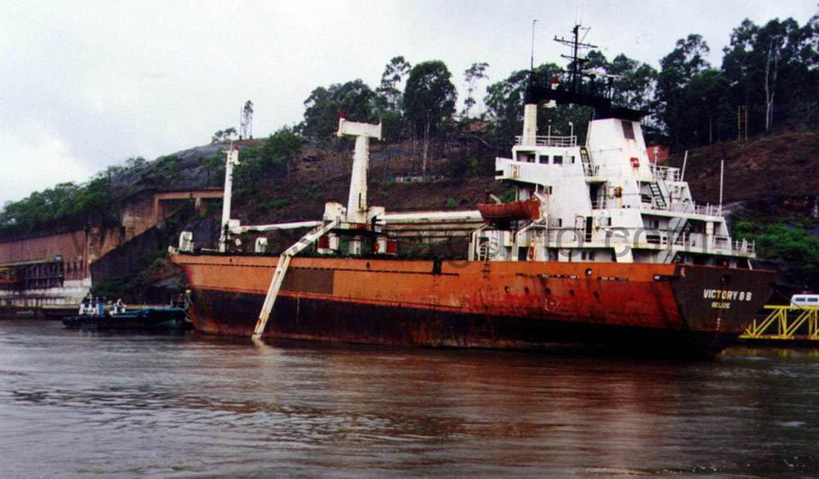Foto: Julio Yaber

#### Cargueiro

Navio utilizado no transporte de carga variada, podendo possuir de um a quatro porões, localizados à proa e popa da embarcação.

Nos cargueiros mais novos, como o [Victory 8B](https://www.brasilmergulho.com/victory-8b/), os porões se situam da proa à meia-nau.

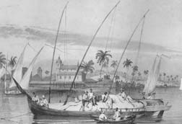

#### Charrua

Antigo navio de transporte, lento, de três mastros, grande porão, podendo ter armamento. Substituiu a Urca do século XVII e foi empregada durante o século XVIII e parte do XIX.

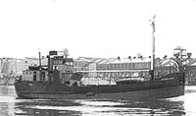

#### Chata

Barco de serviço, utilizado em águas tranquilas por ter pouca navegabilidade, podendo ou não ser motorizado.

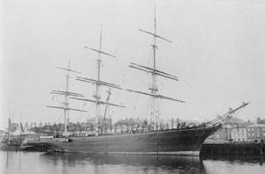

#### Clipper

Navio à vela de grande calado, casa mestra retangular, de formas finas a vante e popa afilada e lançada, com o comprimento de cinco a seis vezes a boca, armado com três mastros, envergando panos redondos nos mastros reais e mastaréus, velas de entremastros, mezena no mastro de ré, com gurupés e suas velas, velas de cutelo e cutelinhos. Dominaram os mares entre 1816 e 1869.

Os menores clippers tinham 43 metros de comprimento, por 9 a 10m de boca, calado de 4.3m e porte liquido de 490 toneladas. Os maiores clippers chegavam a 100m de comprimento e 2.000 toneladas. Muito utilizado no século XIX em longas rotas de comércio. Navios longos e com mastros muito altos, tendo sido seus representantes mais famosos os Tea Clippers ingleses. Foram substituídos por navios à vapor no final do século XIX.

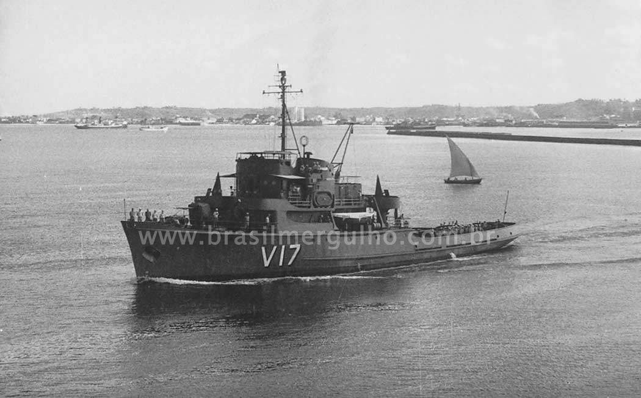

#### Corveta

Surgiu na armada francesa nos fins do século XVIII. Concebida inicialmente para ser brulote, foi logo aproveitada para missões de reconhecimento ofensivo e de transporte de munição. Desenvolvia boa velocidade e por isso era empregada como aviso. Outra definição empregada a essa embarcação é de um antigo navio de guerra cujo aparelho pouco diferia do brigue.

No mastro grande que ficava para a ré do meio do navio, envergava a mezena.

Possuía uma só bateria e era menor que a fragata. Ainda a respeito da corveta, também foi definida como um pequeno navio de guerra da marinha de vela, menor que a fragata, mas aparelhada da mesma maneira, com três mastros de velas redondas e gurupés com suas velas. As modernas corvetas não serão objeto de estudo por terem menos de 100 anos.

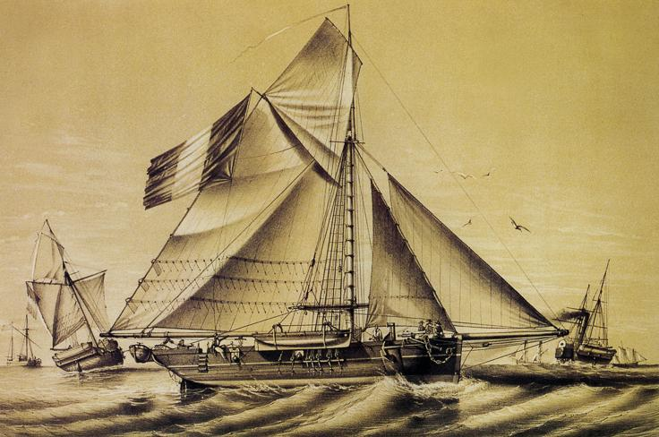

#### Cúter ou Chalupa

Surgiu no século XVII, sendo um veleiro de pequeno porte e com só um mastro. Há também um modelo de embarcação denominada como Cúter com formato muito diferente, motorização e porte muito maior comparado ao cúter tradicional.

A Guarda Costeira dos Estados Unidos utiliza esse tipo de embarcação no serviço de patrulha, por se tratar de embarcação rápida e de fácil manobra.

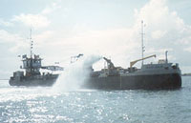

#### Draga

Tipo de embarcação própria para retirar material e sedimentos do fundo de rios, lagos, mares e especialmente no aprofundamento de canais. Iate Navio à vela, de mastreação constituída de gurupés e 2 (dois) mastros, em geral inteiriços, com velas latinas quadrangulares e gafefetopes.

Embarcação a vela ou a motor destinada a recreio ou regata. Embarcação luxuosa, para transporte de pessoas em recreio.

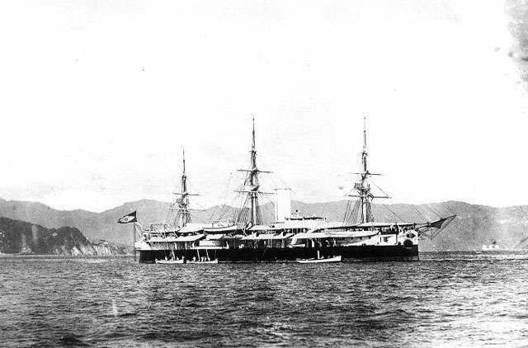

#### Encouraçado

Possuía as maiores armas e os mais resistentes cascos, o que possibilitava maior poder de fogo e resistência ao ataque inimigo. Devido as suas características, era um navio lento, podendo chegar a 70.000 toneladas.

Após as duas grandes guerras onde exercera enorme influência, foi gradualmente substituído pelo Porta Aviões como principal item da frota.

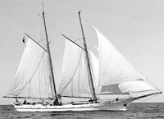

#### Escuna

Veleiro latino de dois mastros, tendo o mastro de traquete com mastaréu onde cruzam as vergas do traquete, velacho e joanete. No mastro grande, por ante a ré do traquete, enverga uma vela grande quadrangular e gafetope. Difere do patacho por não ter mastaréu do joanete e ter o mastro do traquete menor. O termo inglês scooner refere-se também a palhabotes e lugres de quatro mastros.

O aparelho de escuna surgiu na Holanda, no final do século XVII e propagou-se por todo o mundo. Algumas modificações no modelo original da escuna foram realizadas, produzindo modelos de embarcações alterados. Essas embarcações foram empregadas na pesca, no transporte de mercadorias e passageiros. Quando a supressão das vergas cruzadas no mastaréu do traquete deu origem ao palhabote, a embarcação passou a ser utilizada como barco de piloto.

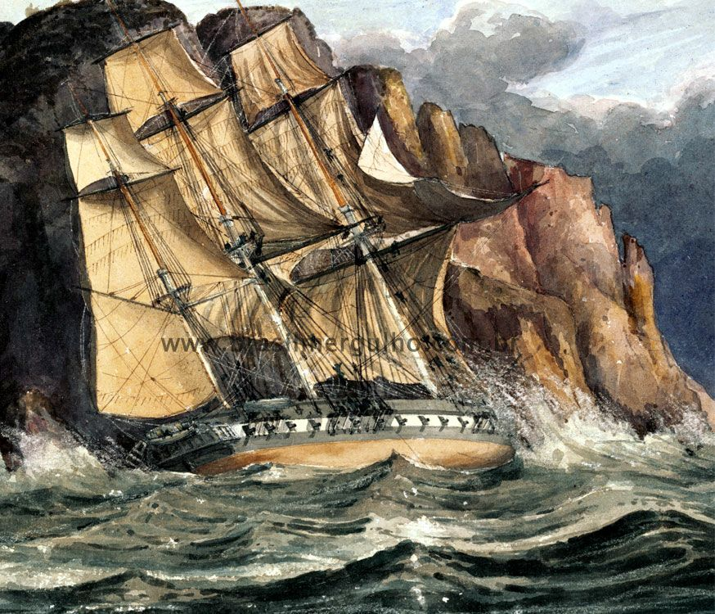Naufrágio Thetis na pintura “A morte de um navio”, por Owen Stanley – Biblioteca Nacional da Austrália

#### Fragata

O termo fragata é originário do mediterrâneo, onde já designava no século XVII uma embarcação de palamenta (total de remos) com seis bancadas, mais de 10 metros de comprimento e dois mastros envergando velas latinas. Era empregada em transporte e operações de salvamento.No presente trabalho, fragata é um navio redondo de três mastros e gurupés, com aparelho de galera, de dimensões e armamento inferiores à nau, somando de trinta a sessenta peças de artilharia, com no máximo duas baterias, sendo uma no convés.

No começo do século XIX uma fragata típica armava 38 canhões de 18 libras, media 46 metros de comprimento, e 12 metros de boca. Possuía tombadilho que se estendia um pouco por ante a vante do mastro grande e um castelo de 15 metros. O convés alojava 15 bocas-de-fogo, o tombadilho sete e o castelo quatro. A guarnição era de 280 homens.

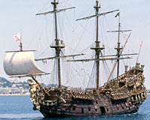

#### Galeão

O galeão foi o navio responsável pela evolução da marinha a remos (galé) para a marinha de vela. Essa embarcação foi gradualmente sendo substituída pela nau de guerra, até que, no final do século XVII, ela deixou de navegar. Antigo navio de guerra com três a quatro mastros, possuindo cobertas para o transporte de mercadorias, deslocava entre 100 a 1000 toneladas. Os mastros denominavam-se, de vante para ré, traquete, grande, artimão e contra-artimão, envergando geralmente, velas redondas nos dois primeiros e velas bastardas nos últimos.

Nos galeões de três mastros, somente o último envergava vela latina e uma gata. A relação boca/comprimento era de ¼. A proa era dotada de um esporão e a popa era arredondada e um tanto bojuda. Os galeões foram empregados pelos portugueses, espanhóis, ingleses e franceses. Os galeões portugueses do século XVI montavam 45 peças de pequeno calibre e, no final deste mesmo século, 20 a 26 peças de maior calibre.

Idêntico em construção à Nau, a única diferença está em ser ou não armados. Possuíam de três a quatro mastros e não atingiam grandes velocidades. Em alguns casos, eram proibidos de carregarem carga com exceção à tesouros registrados. Eram também utilizados como escolta para as Naus.

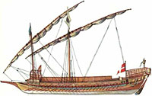

#### Galera

A palavra vem do latim, galea, que significa peixe espada, aludindo à finura de formas. Englobam os navios fenícios, as birremes e trirremes gregas, romanas e sarracenas do mediterrâneo e as galés da Idade Média e princípios da Idade Moderna Pode ser definido também como um navio de vela caracterizado por possuir três mastros redondos, três mastaréus em cada um e gurupés com pau de bujarrona e pau de giba.

No tocante as velas, a embarcação envergava três velas triangulares de proa, velas latinas de entremastros e velas latinas quadrangulares por ante a ré de cada mastro real. Outra definição vem a ser navio típico de armação redonda. Existem raras galeras de quatro a cinco mastros. São navios muito rápidos e seu velame foi adotado para os Clippers. Alcançavam mais de doze nós, possuindo os maiores navios mais de 130m de comprimento. Combinava propulsão à vela com remos e foi utilizada por volta de 1450 A.C.

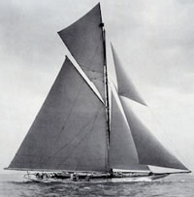

#### Iate

Veleiro de transporte conhecido em Portugal desde o século XVIII e em uso até os nossos dias, inclusive no Brasil. Embarcações mercantes de cabotagem com propulsão mecânica, arvorando dois mastros ainda que sem vela, são classificadas como iates a motor. Outra definição é um veleiro com dois mastros envergando latinos quadrangulares (grande e traquete) com gafetope e duas ou três velas de proa.

No mastro grande espiga uma vara (pau de combate), destinada a sinais e bandeiras. A retranca do mastro grande ultrapassa a popa. Navio a vela, de mastreação constituída de gurupés e 2 (dois) mastros, em geral inteiriços, com velas latinas quadrangulares e gafefetopes. Embarcação a vela ou a motor destinada a recreio ou regata. Embarcação luxuosa, para transporte de pessoas em recreio.

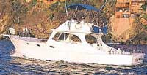

#### Lancha

Embarcação de pequeno porte de propulsão a motor usada para navegação costeira de recreio ou no transporte de pessoas e/ou objetos, para outros serviços dentro dos portos. A maior das embarcações eram empregadas em serviços a bordo dos grandes navios, usada para transportar objetos e pessoal do navio para o porto e vice-versa, espiar os ferros e outras atividades.

Qualquer embarcação miúda com propulsão à motor.

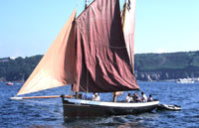

#### Lúgar

Antigo barco de pesca costeira movido por velas de casco de madeira. A configuração de suas velas era realizada de acordo com a regionalidade.

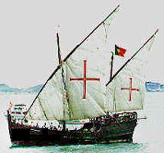

#### Nau

Navio de guerra, a vela, que substituiu a galé e cujo desenho evoluiu para o galeão. De porte relativamente grande, até fins do século XV, com acastelamentos à proa e popa, possuía, na maioria das vezes, um só mastro com pano redondo. A relação boca/comprimento era de 1/3. Em função do número de canhões a nau era dividida em três classes: primeira classe (mais de 100 peças), segunda classe (entre 90 e 100 peças) e terceira classe (entre 60 e 80 peças).

Destinavam-se a proteger o comércio marítimo e a fazer guerra no mar. Navio à vela desenvolvido no século XVI. Variava de tamanho entre 300 à 600 toneladas. Era utilizado como transporte, tendo pouca ou nenhuma peça de artilharia. Adicionando armamento, podia ser classificado como Galeão.

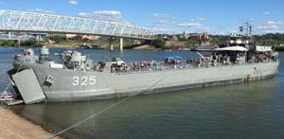

#### Navio de Desembarque ou LCT

Tipo de embarcação largamente utilizada durante a segunda guerra. Possuía cabine de comando na popa e toda a extensão do navio ficava destinada ao transporte de tropas e tanques. De pouco calado, conseguia navegar em locais de baixíssima profundidade até aportar em praias, onde as portas que se situavam à proa eram abertas e a tropa ou os tanques desembarcavam.

Após o fim do conflito várias destas embarcações foram vendidas para uso no serviço civil. O naufrágio [Rio Anil](https://www.brasilmergulho.com/rio-anil/), afundado em Cabo Frio, é um exemplo deste tipo de navio.

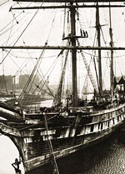

#### Patacho

Navio de vela de arte redonda, com dois mastros, traquete e grande, sendo traquete redondo com mastaréu de joanete e grande latino quadrangular com gafetope. Enverga ainda velas de entremastros e gurupés com polaca, bujarrona e giba.

Variava de tamanho entre 40 e 100 toneladas. Eram utilizados de diversas maneiras: transporte de pequenas cargas, reconhecimento, dentre outras coisas. Começou à ser utilizado no fim do século XVI e possuía dois mastros.

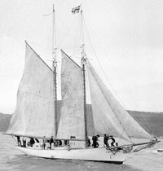

#### Palhabote

Era utilizado no transporte de mercadorias na navegação de cabotagem. Pequena embarcação de dois mastros.

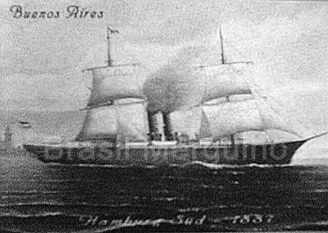

#### Paquete

Costuma designar navios que faziam rotas regulares entre portos, carregando correspondência e mercadorias. Em algumas ocasiões, também transportavam passageiros. Evoluiu do veleiro ao navio à vapor, chegando atingir 150 metros de comprimento. Em alguns casos, possuía duas formas de propulsão: hélice e vela. Foi utilizado até o início do século XX.

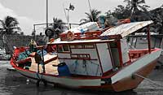

#### Pesqueiro

Embarcação de pequenas dimensões. Normalmente de casco de madeira, utilizada em pescas costeiras.

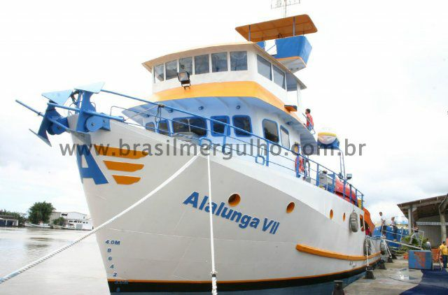

#### Pesqueiro de Alto Mar

Navio equipado com equipamentos adequados para uma pesca mais longa e industrial.

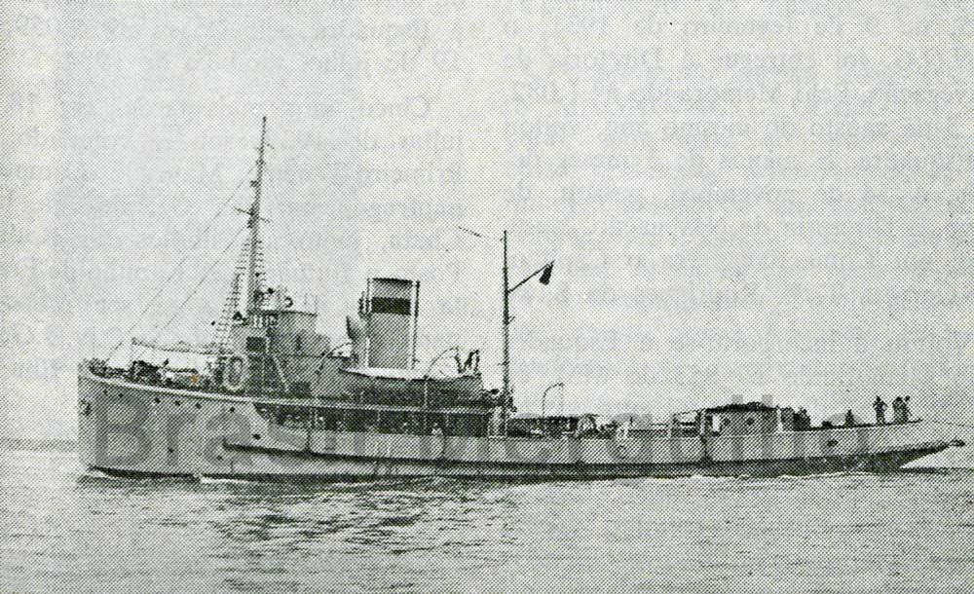

#### Rebocador

Equipado com motor muito potente, é utilizado para dar assistência à navios em dificuldades, guiar e auxiliar na atracagem. São construídos em vários tamanhos.

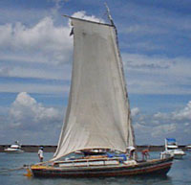

#### Saveiro

Embarcação de fundo chato, com as formas semelhantes à meia-lua e com proa e popa bem arrufada. É um barco costeiro, empregado no comércio de carga, com um só mastro, sem estaiamento e com uma pequena bujarrona à proa. a embarcação não tem retranca, medindo 14 metros de comprimento.

Originário da região nordeste do Brasil, possui casco de madeira e dois mastros. Similar à Escuna.

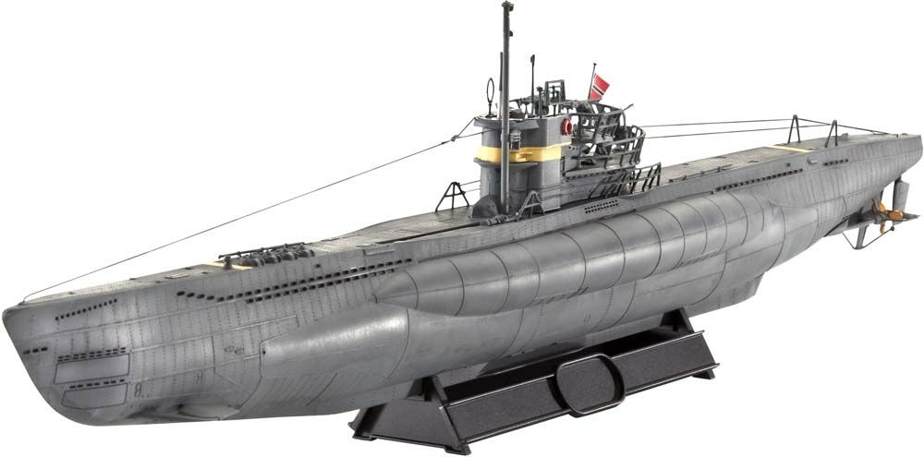U-Boat modelo VII-C

#### Submarino

Embarcação de combate, de pequeno deslocamento, destinado a operar principalmente submersos, com a missão básica de afundar navios por meio de torpedos. Essa embarcação pode também operar à superfície com torpedos, canhões ou armas antiaéreas. O submarino convencional é movido, quando na superfície, por motores a diesel e quando submersos, por energia elétrica de acumuladores que são carregados com a embarcação navegando à superfície. Essa deficiência foi sanada com o snorkel, aparelho respirador ligando o submarino a superfície.

Os submarinos apresentam um formato pisciforme, com uma superestrutura a meia nau (tijupá), que serve de passadiço para a navegação de superfície e de proteção para o periscópio e armas antiaéreas.

Conhecidos como a “Arma Oculta”, os submarinos foram largamente utilizados durante as duas guerras mundiais. Os submarinos alemães foram responsáveis por um grande número de perdas dos navios aliados e por este motivo foram caçados em todos os mares.

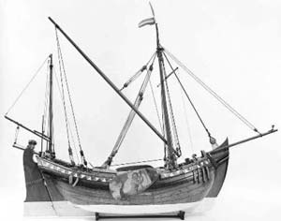

#### Sumaca

Pequeno navio de cabotagem utilizado entre o Brasil e o rio da Prata na Argentina, armado em patacho sendo o mastro do traquete inteiriço, com o respectivo mastaréu no velacho. Não tinha cesto da gávea. Segundo o historiador Evaldo Mello, (2004) a sumaca é uma embarcação de origem neerlandesa (Smak). Substituiu o caravelão no transporte no transporte de mercadorias e pessoas na costa do Nordeste. A armação da sumaca consistia de um mastro de vante ou traquete, dotado de vela latina, vela de estai (polaca) mastro da mezena com vela redonda e gurupés. Existia também um castelo de popa e arrastava um escaler.

Foi bastante utilizada entre os seculos 16 e 17 na costa norte da Alemanha e no Mar Báltico. Seu desenho espalhou-se por outros países, adquirindo características específicas. Embarcação de uma vela, podia carregar de 20 a 100 toneladas de carga.

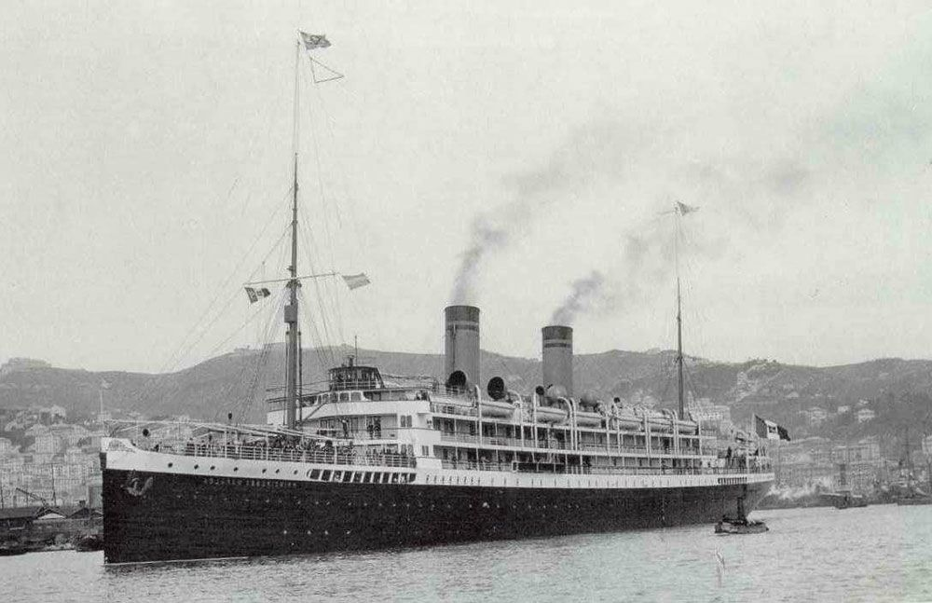

#### Transatlântico

Navio luxuoso, de grande dimensão, destinado ao transporte de carga e passageiros. No fim do século 19 e inicio do século 20 também era responsável pelo transporte de mala postal. Encontrado em diversos tamanhos e tipo de motorização.

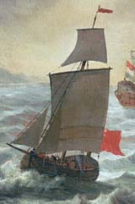

#### Urca

Navio português de vela, do século XVII, de grande porão, usado como transporte. A Urca era aparelhada com três mastros redondos, deslocando entre 200 e 900 toneladas. Passou, mais tarde, a chamar-se charrua.

Outra definição é de um navio de formas redondas, cabine abaulada à popa e bolinas laterais (característica holandesa), armando vela grande encimada por duas velas redondas e ainda mezena e gurupés com três velas. Lembra os veleiros holandeses do século XVII, ketch, aportuguesando, quetche, sinônimo de chalupa.

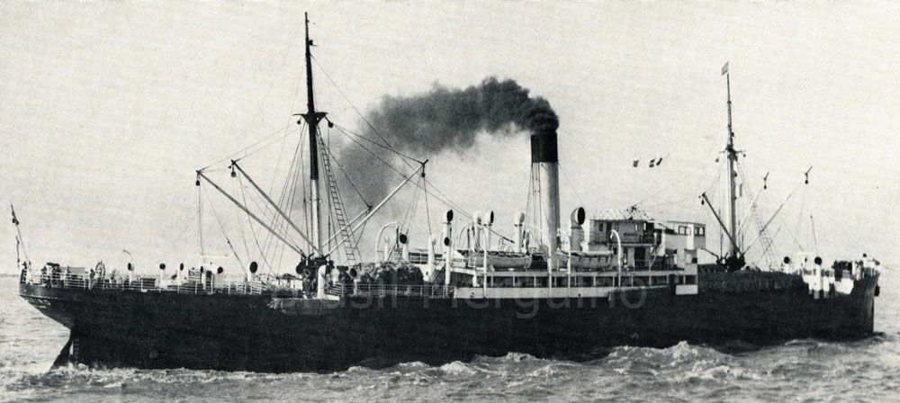

#### Vapor

Classificação genérica de navio com motorização movida à vapor. Pode ter casco de madeira (mais antigos) ou metálicos.

A motorização à vapor possui uma diversidade muito grande de tipos, sendo os mais comuns os Oscillating Engine, Double Expansion e Triple Expansion Engine. São os principais tipos de naufrágios encontrados em nosso litoral.

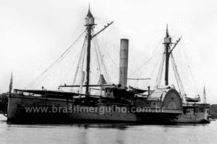

#### Vapor de Rodas

Navio de madeira e ferro ou totalmente de ferro, com velas e caldeira ou somente com caldeiras. Em Pernambuco passaram a transitar a partir de 1839 e de 1853 em diante faziam parte da paisagem pernambucana. Variavam de 15 a 62 metros de comprimento, por 5 a 10 metros de boca e 1,5 a 3 metros de calado. A grande maioria era de origem inglesa.

Primeiro tipo de navio à vapor, sua propulsão era feita através de rodas de pás, localizadas em ambos os bordos do navio: bombordo e boreste à meia nau. Também eram equipados com velas devido à falta de confiança nas máquinas e dificuldade em obter carvão para alimentar as caldeiras.

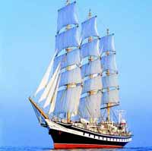

#### Veleiro

Nome utilizado para designar, de forma geral, navios dotados de propulsão à vela.